RIWAYAT HIDUP
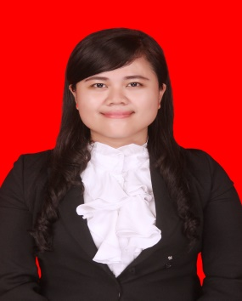
Dwi Widya Ningsih, dilahirkan di Ujung Pandang tepatnya pada tanggal 31 maret 1991 merupakan anak Kedua dari tiga bersaudara oleh pasangan Ayahanda Aiptu Luther Kala dan Ibundaku Dahlia Hasan, S.Pd
Riwayat pendidikan
Penulis memasuki jenjang pendidikan, Taman kanak-kanak Harapan Kasih tahun 1996 pendidikan dasar pada tahun 1997 tepatnya di SDN Emmy Saelan sampai pada tahun 2003, dan melanjutkan pendidikan SMP Kristen Batu Putih hingga tahun 2006. Pada tahun yang sama penulis lanjut ke SMA Frater Kumala dan tamat pada tahun 2009. Kemudian melanjutkan pendidikan perguruan tinggi pada jurusan Pendidikan Luar Biasa Fakultas Ilmu Pendidikan Universitas Negeri Makassar.

